6. ročníky
AFRIKA
Podnebí
Na mapě Afriky vyhledejte nejteplejší a nejchladnější místo, nejsušší a nejdeštivější místo a zapiš je.
Teploty: https://atlas.mapy.cz/?p=000001&id=cervencove-teploty-vzduchu&n=m&z=3.9&x=18.327&y=5.482&m=m
Srážky: https://atlas.mapy.cz/?p=000001&id=srazky&n=m&z=3.9&x=21.710&y=5.567&m=m
Vytiskni nebo opiš do sešitu:
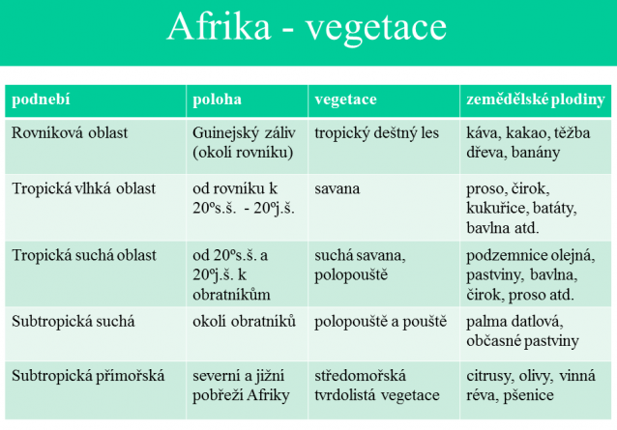
......................................................................................................................................................
7. ročníky
Zapiš do sešitu a vypracuj úkol:
HOSPODÁŘSTVÍ EVROPY
ZEMĚDĚLSTVÍ
- zemědělství je mechanizované a soběstačné
Podle mapy vypište do sešitu oblasti, kde jsou v Evropě:
- pěstovány obilniny (pšenice, oves, kukuřice), brambory vinná réva, citrusy.
Jaké podnebí převládá v produkčních oblastech uvedených plodin.
- Chovaná hospodářská zvířata (hovězí, dobytek, ovce, prasata)
- V oceánech a mořích v oblasti Evropy významná loviště ryb.
- Pracujte s mapou zemědělství a s mapou států Evropy: https://atlas.mapy.cz/?p=011010&id=countries-political&n=m&z=5.1&x=12.334&y=46.378&m=m Vyhledejte státy s významným podílem zemědělství, přiřaďte je k typu podnebí. V mapce zemědělství vyhledejte plodiny typické pro každý stát. 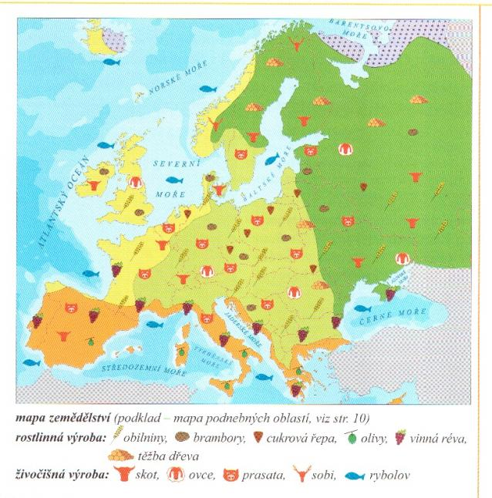
- 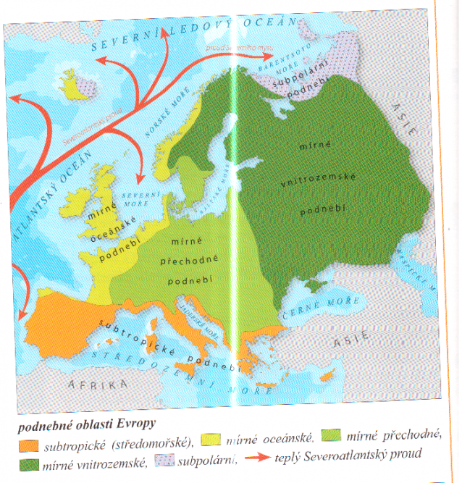
.......................................................................................................................................................
8. ročníky
Kraje ČR:
Karlovarský kraj:
Z učebnice str. 52-54 nebo internetu: https://cs.wikipedia.org/wiki/Kraje_v_%C4%8Cesku zapiš do sešitu tyto informace:
- Rozloha
- Přírodní podmínky (nížiny, vrchoviny, řeky)
- Počet obyvatel
- Hospodářství (největší průmysl)
- Zajímavosti
- Památky
Liberecký kraj:
Z učebnice str. 59 - 61 nebo internetu: https://cs.wikipedia.org/wiki/Kraje_v_%C4%8Cesku zapiš do sešitu tyto informace:
- Rozloha
- Přírodní podmínky (nížiny, vrchoviny, řeky)
- Počet obyvatel
- Hospodářství (největší průmysl)
- Zajímavosti
- Památky

.......................................................................................................................................................
9. ročníky
Vytiskni a zapiš do sešitu, vypracuj úkoly
Mezinárodní obchod
- Obchod přes hranice státu, kontinentů.
Význam zahraničního obchodu
Nedílná součást ekonomiky zajišťující výměnu zboží mezi zeměmi.
Pro ČR velmi důležitý:
- Více než ½ vytvořeného produktu vyvážíme
- Chybí nám strategické suroviny (DOVOZ)
Formy zahraničního obchodu
Na internetu nebo v učebnici str.78 zjisti význam následujících pojmů a zapiš
- Export =
Úkol: učebnice str.78 z mapy zjisti 5 států, u kterých převažuje export
2) Reexport =
3) Import =
Úkol: učebnice str.78 z mapy zjisti 5 států, u kterých převažuje import

Úkol
- Uveď příklady zboží, které vyvážíme do jiných států:

- Napiš zboží, které dovážíme:

